Язык дружбы
Мудрый человек всегда найдёт способ, чтобы не начать войну.
Исороку Ямамото (адмирал флота, маршал Японии)

С 2013 года в МОУ «СОШ «Лесновский ЦО» существует школьная служба примирения. В состав этой службы входят учащиеся из числа школьного самоуправления, представители от каждого класса, педагог – психолог, социальный педагог, заместитель директора по ВР. В качестве представителя третьей, независимой стороны, выступает один из членов управляющего совета школы.
Целью службы примирения является помощь в разрешении конфликтных ситуаций, возникающих между всеми участниками образовательного процесса.
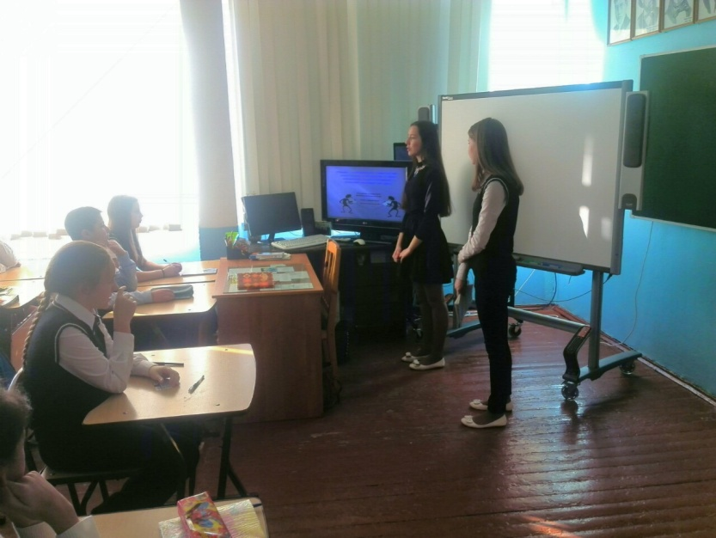
У службы примирения существует свое положение, где прописаны все аспекты работы.
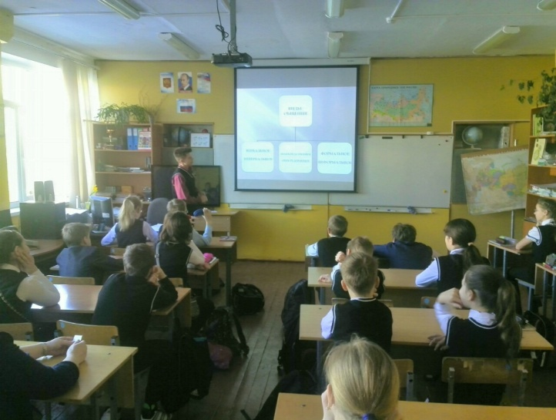
Так как же работает этот, уже отлаженный механизм? Под руководством психолога и социального педагога, ответственные из школьного ученического совета, обучаются методам конструктивного взаимодействия и способам эффективного разрешения конфликтов. Они выступают в роли медиаторов и принимают на себя главный удар.
Самый простой способ избежать конфликтов – профилактика. В нашей организации профилактика проводится посредством просветительских бесед, с применением тренинговых упражнений. Эти встречи охватывают такие темы как «дружба», «общение», «все мы разные, но все мы люди» и т.д. Все мероприятия проводятся старшими классами для младших. Учащиеся сами решают, на какую тему и каким образом будет проведена встреча сегодня. Медиаторы старшего звена, под руководством психолога и социального педагога, обучают медиаторов из младших классов.
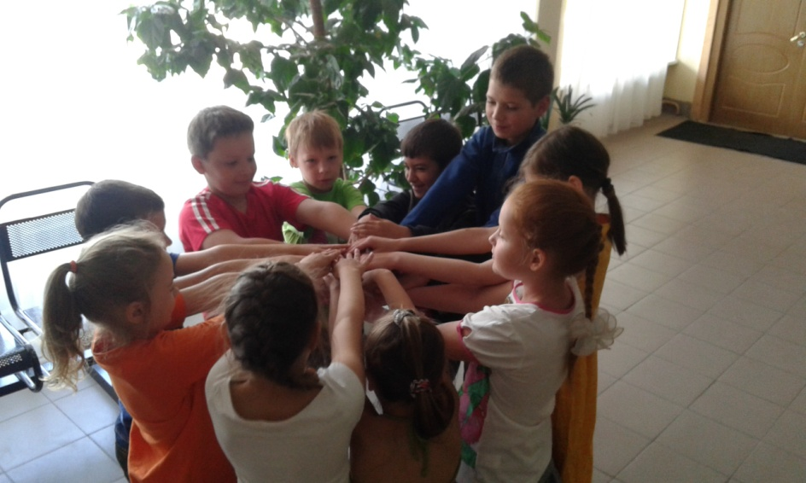
Ну и конечно, любой участник образовательного процесса может обратиться к медиатору из своего или любого другого класса за помощью.
Знания, полученные в процессе работы в службе примирения, способствуют развитию гармоничной личности. Как сказал писатель и философ Экхарт Толле «Находясь в единстве с самим собой, невозможно даже помыслить о конфликте».
Эта работа очень важна, в первую очередь для самих детей. Они учатся самостоятельно принимать решения, планировать, претворять свои планы в жизнь. Работа в школьной службе примирения готовит детей к дальнейшему успешному будущему. Ибо «Тот, кто хочет уладить конфликт, борется за будущее» Владимир Тарасов (писатель).

Педагог – психолог Сидорина К.С.

